________________________________________
NEGOCIACIÓN PRE-VENTA {PREVENTA_YEAR}
DETALLES DEL ACUERDO

Por medio de la presente se exponen las condiciones de Preventa / Precompra de Publicidad (La Preventa / Precompra) acordadas entre {CLIENT_LEGAL_NAME} (El Cliente) y GRUPO DIARIO LIBRE, S.A. (GDL), cuyas generales se hacen constar al pie de este Documento.

ACUERDO DE INVERSIÓN EN PUBLICIDAD:

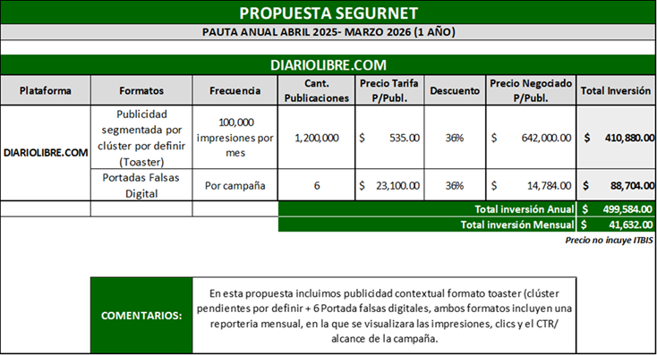

Período: Desde el {PERIOD_START_DAY_WORDS} ({PERIOD_START_DAY_NUMBER}) del mes {PERIOD_START_MONTH} hasta el {PERIOD_END_DAY_WORDS} ({PERIOD_END_DAY_NUMBER}) del mes de {PERIOD_END_MONTH} del año {PERIOD_YEAR_WORDS} ({PERIOD_YEAR_NUMBER}).

- El Cliente conviene en utilizar los medios indicados a continuación, de GDL, por el monto total que se indica en este Ordinal:

  - La inversión en publicidad a ser realizada por El Cliente en los medios de GDL (Las Partes) por concepto de La Preventa / Precompra es por la cantidad de {PUBLICITY_INVESTMENT_AMOUNT_WORDS} PESOS DOMINICANOS CON 00/100 (RD${PUBLICITY_INVESTMENT_AMOUNT}), para el período que se indica en este Acuerdo (El Período de Vigencia).

- Es entendido y aceptado por El Cliente que están excluidas las pautas y negociaciones en proyectos especiales y pautas adicionales, cuales deberán ser negociadas de forma separada.

- GDL le otorga a El Cliente descuentos y beneficios por volumen de esta Inversión durante el año de vigencia del Acuerdo:

Descuentos:

  - Diario Libre Digital, un {DIGITAL_DISCOUNT_PERCENT_WORDS} por Ciento ({DIGITAL_DISCOUNT_PERCENT_NUMBER}%).

- El Cliente será exclusivamente responsable de los artes y contenidos creados para la colocación en los medios convenidos en este Acuerdo, debiendo mantener indemne a GDL, sus subsidiarias y relacionadas, de cualquier contingencia y responsabilidad que de los mismos se derive.

- Las publicaciones en cualquiera de los medios del GDL serán según disponibilidad de espacio. Las fechas de colocación serán previamente acordadas con El Cliente.

- El presente Acuerdo ha sido convenido a solicitud de El Cliente y manera directa entre {CLIENT_LEGAL_NAME} y GRUPO DIARIO LIBRE, S.A., sin intermediarios.

  - La inversión de El Cliente en GDL es de un monto de {PUBLICITY_INVESTMENT_AMOUNT_WORDS} PESOS DOMINICANOS CON 00/100 (RD${PUBLICITY_INVESTMENT_AMOUNT}), más el Impuesto sobre Transferencias de Bienes Industrializados y Servicios (ITBIS), es válida para ser girada durante el período acordado de Un (1) año, según indicado en este Acuerdo; no es válido luego de esta fecha.

- En caso de que El Cliente no pueda cumplir con el compromiso asumido, por cualquier causa, se compromete a informar a GDL con treinta (30) días de antelación, debiendo solo responder por los valores adeudados a la fecha de terminación efectiva de este Acuerdo. De igual manera, si GDL necesita prescindir del presente Acuerdo, deberá notificarlo a El Cliente con treinta (30) días de antelación.

HECHO Y FIRMADO DE BUENA FE, en Dos (2) originales de un mismo tenor y efecto, Uno (1) para cada Parte, en la ciudad de Santo Domingo de Guzmán, Distrito Nacional, capital de la República Dominicana, al {SIGNING_DAY_WORDS} ({SIGNING_DAY_NUMBER}) día del mes de {SIGNING_MONTH} del año Dos Mil {SIGNING_YEAR_WORDS} ({SIGNING_YEAR_NUMBER}).

Por EL CLIENTE:

Nombre Entidad: {CLIENT_LEGAL_NAME}
Registro Nacional de Contribuyentes Número: {CLIENT_TAX_ID}.
Registro Mercantil Número: {CLIENT_REGISTRY_NUMBER}.
Domicilio Social: {CLIENT_ADDRESS}.
Representante: {CLIENT_REPRESENTATIVE_NAME}.
Cédula: {CLIENT_REPRESENTATIVE_ID_NUMBER}.

Firma: __________________________

Por GDL:

Nombre Entidad: GRUPO DIARIO LIBRE, S.A.
Registro Nacional de Contribuyentes Número: 1-01-61926-2
Registro Mercantil Número:19276SD
Domicilio Social: Calle Buenaventura Freites Número 18, 6to. Piso, Edificio Centro Empresarial, Jardines del Norte, de la ciudad de Santo Domingo de Guzmán, Distrito Nacional, capital de la República Dominicana.
Representante: {GDL_SIGNER_1_NAME} y {GDL_SIGNER_2_NAME}.
Cédula: {GDL_SIGNER_1_ID_NUMBER} y {GDL_SIGNER_2_ID_NUMBER}, respectivamente.

Firma: _______________________________

Firma: _______________________________

